客户需求调研单

医院名称 |  | 福建省老年医院 |  | 申请日期 | 20200304
需求系统 |  | 门诊收费 |  | 反馈科室
填单人 |  | 陈颖锋
需求提交人 |  | 陈颖锋 |  | 联系电话
问题或需求描述 | 现状：持自费卡病人—费用结算后—打印门诊结算发票，发票上显示的病人余额是总余额【总余额=停用余额+可用余额】。  现要求：持自费卡病人—费用结算后—打印门诊结算发票，发票上显示的病人余额为可用余额即可--【总余额=停用余额+可用余额】。  需求背景：因老年医院有部分自费卡有卡押金5元，此卡押金在老年医院为停用余额。结算发票上显示总余额会让病人产生误会。
问题类型 |  | □系统BUG 新增需求 □接口 □流程改造 □其它服务
工程建议解决方案 | 建议增加参数控制，使结算发票上显示的本院余额为可用余额。
信息科或主管部门确认人签字
截图1：
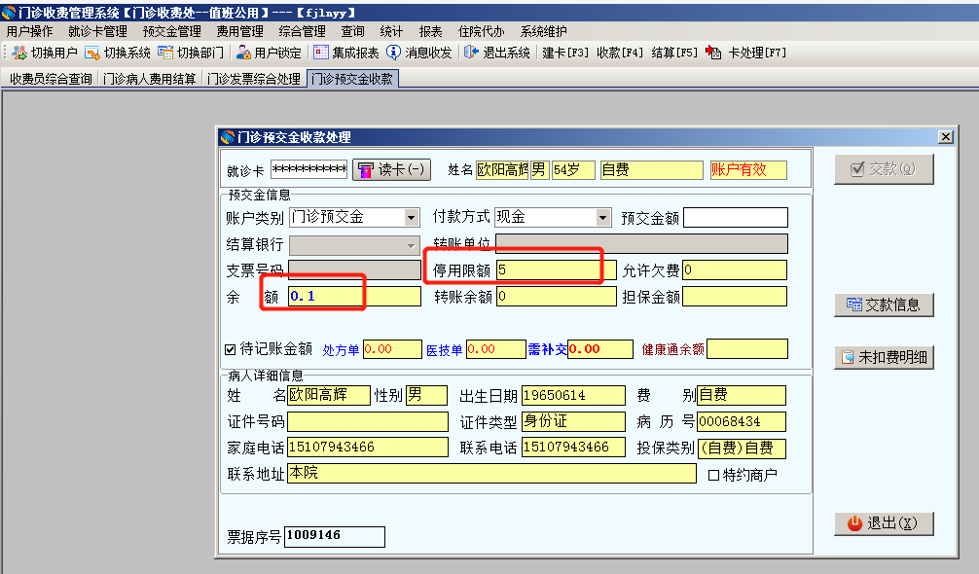
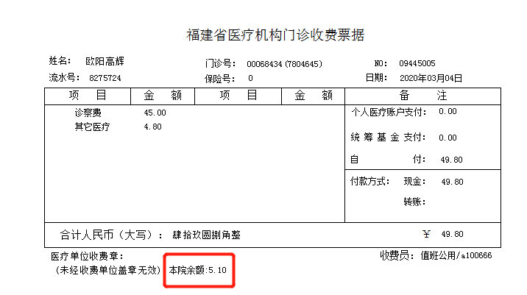

跟踪语句：

